Машини для хімічного захисту рослин:

Обпилювач широкозахватний універсальний ОШУ-50
Технічна характеристика: Агрегатується тракторами класу тяги 0,6 - 1,4 тонни. Навісний. Продуктивність до 12 га / год. Дальність польоту струменя пилу - 50 метрів. Ширина захоплення - до 100 м. Робоча швидкість до 12 км / год.
ПРИЗНАЧЕННЯ: Призначений для обпилювання полів, садів і лісосмуг
ПРИСТРІЙ:
Обпилювач складається з наступних вузлів (Рис.):
1. Ємність
2. Ворушилка
3. Шнек
4. Вивантажне вікно з шибером
5. Направляючий лоток
6. Кожух вентилятора з соплом
7. Вентилятор
8. Гідроциліндр
9. Механізм приводу, а також рами навісного пристрою
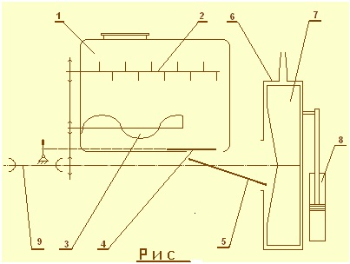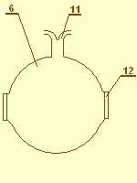
ПРИНЦИП РОБОТИ
Через заправний люк в ємність (1) завантажують пилоподібний отрутохімікат, після чого кришку герметично закривають. При внесенні тракторист включає ВВП, шнек (3) обертаючись подає пилоподібний отрутохімікат до вивантажувального вікна (4), звідки він по направляючому лотку (5) надходить до центру вентилятора (7). Ворушилка (2) не дає утворюватися склепінням. Вентилятор обертаючись в центі розрядження, за рахунок відцентрових сил повітря лопатками вентилятора женеться від центру до країв і далі виходить з сопла. Таким чином в центральній частини повітря разом з пилоподібним отрутохімікатом підсмоктується і викидається під тиском через сопло. При обробці садів на кожусі (6) встановлюють роздвоєне сопло (11 Рис.) і щілиноподібні сопла (12 Рис.), які подають пилоподібний отрутохімікат в протилежні сторони. При обробці лісосмуг гідроциліндр (8) повертає кожух і сопло направляє потік під різними кутами.
РЕГУЛЮВАННЯ: 1. Норма внесення отрутохімікату - становищем шибера - тим більше чим більше відкрито вікно, тим більше норма внесення. 2. Норма внесення отрутохімікату - швидкістю МТА- чим більше швидкість, тим менше норма внесення. 3. При обробці лісосмуг кут нахилу сопла - гідроциліндром - пил повинна летіти на висоту дерев. 4. Для обприскування садів встановлюють роздвоєне сопло і щілиноподібні сопла, яким обробляють два ряди дерев.

Обприскувач причіпний ОП-2000
Технічна характеристика: Агрегатується тракторами класу тяги 1,4 тонни. Причіпний. Продуктивність до 22 га / год. Ширина захоплення - до 22,5 м. Робоча швидкість до 12 км / год.
ПРИЗНАЧЕННЯ: Призначений для обприскування полів, садів і лісосмуг.
ПРИСТРІЙ: Обприскувач складається з наступних вузлів:
1. Ємність
2. Поршневий насос
3. Редуктор
4. Манометр
5. Розподільник
6. Ежекційна пристрій
7. Заправний рукав з фільтром
8. Гідромешалка
9. Штанга з форсунками
10. Вентилятор з форсункою
11. Рівномір, а також рами, опорних коліс, причіпного пристрою і механізму приводу.
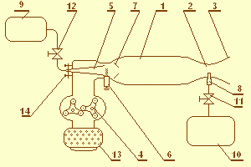
ПРИНЦИП РОБОТИ
Перед початком роботи оператор вмикає компресор (4), спіраль розжарювання (6) і відкриває кран подачі палива (12). Паливо вприскується з форсунки (5), потрапляє на спіраль розжарювання (6) і спалахує. Нагрівач (7) розжарюється і через 1 ... 2 хвилини спіраль розжарювання вимикають, паливо тепер загоряється від нагрівача і відкривають кран подачі отрутохімікату. Компресор (4) подає повітря більше ніж потрібно для згоряння палива. Незгорілий повітря змішується з газами згоряння і нагрівається в камері згоряння (1). Далі гаряче повітря проходить через ежектор (2). Тут за рахунок швидкості потоку газів, в місцевому звуженні створюється разрядження. Завдяки цьому розрядженню отрутохімікат з ємності (10) підсмоктується через розпилювач (8) в ежектор і за рахунок високої температури випаровується. При виході газів з сопла вони потрапляють в холодну атмосферу, температура газів різко падає і отруйні гази конденсуються в найдрібніші краплі рідини - аерозоль (туман). Потоки повітря вириваються із сопла розносять аерозоль до 100 метрів.
РЕГУЛЮВАННЯ: 1. Норма внесення отрутохімікату - краном (11) - чим більше відкритий кран тим більше норма внесення. 2. Норма внесення отрутохімікату - швидкістю МТА - чим більше швидкість, тим менше норма внесення. 3. Температура газів в камері згоряння - регулятором (14) - чим більше зазор між форсункою (5) і камерою згоряння (1), тим більше входить повітря і нижче температура в камері згоряння.

Протруювач насіння шнековий ПСШ-3
ТЕХНІЧНА ХАРАКТЕРИСТИКА
Стаціонарний. Пересувний. Привід від електронного двигуна. Продуктивність до 3 т / год
ПРИЗНАЧЕННЯ: Призначений для протруювання насіння сухим і напівсухим способами
ПРИСТРІЙ:
Обприскувач складається з наступних вузлів:
1. Шнек
2. Ємність для насіння з шибером
3. Ємність для сухого отрутохімікату з шибером
4. Ємність для сухого отрутохімікату з краном
5. Механізм приводу, а також рами, опорних коліс, настановних
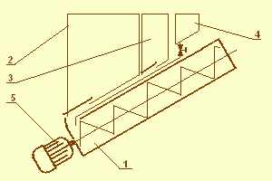
ПРИНЦИП РОБОТИ
ЗАПРАВКА
При заправці тракторист, ставить розподільник (5) в положення "ЗАПРАВКА", опускає заправний шланг (7) і включає поршневий насос (2). Поршневий насос забирає залишки рідини з ємності і подає її під тиском до редуктора (3) від нього рідину надходить у розподільник і далі в Ежекційна пристрій (6). У вузькій частині ежекційного пристрою створюється розрядження. У цьому місцевому звуженні до ежектору підключений заправний шланг. В результаті за рахунок розрядження вода по заправного шлангу надходить в ежектор і далі в ємність (1). Коли ємність заповниться, рівнемір (11) покаже "Повна", тракторист піднімає заправний шланг і вимикає поршневий насос. .
ПЕРЕМІШУВАННЯ
Для отримання однорідного розчину отрутохімікату в воді і підтримки однорідності необхідно рідина в ємності перемішувати. Для цього тракторист ставить розподільник (5) в положення "ПЕРЕМІШУВАННЯ", і включає за допомогою ВВП, поршневий насос (2).
Рідина з ємності самопливом надходить в поршневий насос, від нього під тиском до редуктора, далі в розподільник і від нього в гідромешалку (8) В результаті рідина постійно циркулює в ємності.
ВНЕСЕННЯ
При внесенні тракторист переводить розподільник (5) в положення "ВНЕСЕННЯ" включає ВВП. Поршневий насос подає рідину під тиском до редуктора, далі розчин отрутохімікату йде в розподільник від нього до штанги з форсунками і розбризкується по полю
РЕГУЛЮВАННЯ: 1. Норма внесення отрутохімікату - установкою редуктора на відповідний тиск. Тиск виставляється по манометру. Чим більше тиск тим більше норма внесення. 2. Норма внесення отрутохімікату - швидкістю МТА- чим більше швидкість, тим менше норма внесення. 3. Ширина захоплення - довжиною штанги - ширина захвату відповідає відстані між технологічними коліях. 4. Для обприскування садів крила штанги ставлять вертикально, висота крил відповідає висоті дерев. Для обприскування лісосмуг ставлять вентилятор з форсункою. Нахил розтруба вентилятора встановлюють, так, щоб обприскувач обробив все дерево по висоті

